میزخدمت
صدور و تمدید پروانه فعالیت موسسات سلامت https://parvaneh.behdasht.gov.ir
درگاه ملی مجوزهاhttps://mojavez.ir
سیستم اطلاعاتی جریان وجوه نقد و درامدها https://daramad.behdasht.gov.ir

توجه: قبل از ثبت هرگونه درخواست در سامانه صدور پروانه وزارت بهداشت باید درخواست مورد نظر ابتدا در سامانه ملی مجوزها ثبت گردد(در مدت 24 ساعت) و سپس با استفاده از لینک صدور پروانه که در انتهای فرایند ثبت مجوز در سامانه ملی مجوزها در اختیار متقاضی قرار می گیرد اقدام به ثبت مجوز در سامانه صدور پروانه وزارت بهداشت نمایید.
- آشنایی با سامانه اینترنتی صدور پروانه وزارت بهداشت:

آدرس سامانه اینترنتی صدور پروانهparvaneh.behdasht.gov.ir

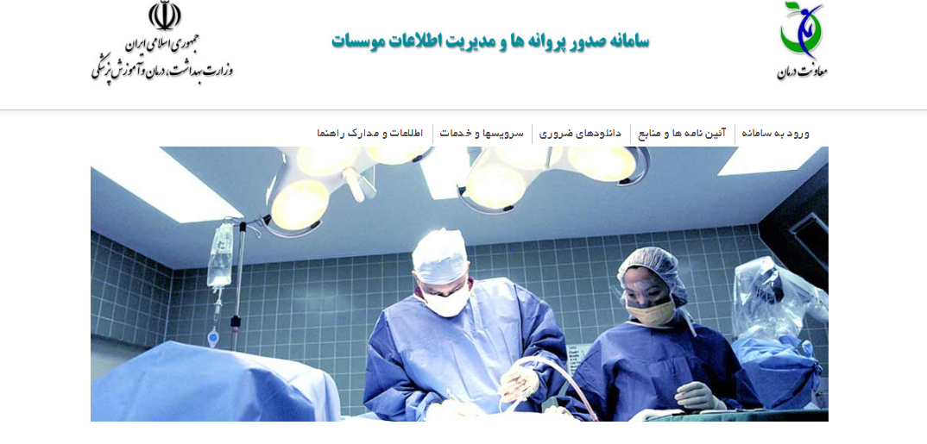
- معرفی جامع سامانه ارائه پروانه‌های وزارت بهداشت
از سال 96، با راه‌اندازی سیستم ارائه پروانه‌های وزارت بهداشت، تمامی امور مربوط به دریافت، تمدید و ویرایش اطلاعات مربوط به پروانه‌های فعالیت واجدین شرایط به صورت آنلاین و بدون حضور حضوری قابل انجام است. این سیستم توسط وزارت بهداشت طراحی و راه‌اندازی شده است و امکان ارائه پروانه‌های مختلف تأیید شده توسط وزارت بهداشت را برای کاربران فراهم می‌کند. متقاضیان باید درخواست خود را پس از ثبت‌نام در سایت ارسال کرده و منتظر دریافت نتیجه باشند. در ادامه به معرفی امکانات این سیستم می‌پردازیم.امکانات سیستم ارائه پروانه‌های وزارت بهداشت:
1)ارسال درخواست یا ورود به سیستم:
با کلیک بر روی “ورود به سیستم”، به امکانات این سیستم دسترسی پیدا می‌کنید. در صورت استفاده اولیه از خدمات سیستم، لازم است ابتدا ثبت‌نام کنید. ثبت کد ملی، شماره تماس و ایمیل معتبر برای نام‌نویسی الزامی است، زیرا مکاتبات بعدی سیستم با شما از طریق ایمیل ثبت‌شده صورت می‌پذیرد. یک بار ثبت‌نام و ایجاد حساب کاربری در این سیستم، امکان استفاده از تمامی امکانات آن را به شما می‌دهد. همچنین در صورت فراموشی رمز عبور، قابلیت بازیابی آن نیز در این قسمت وجود دارد.
2)آیین‌نامه‌ها و منابع
در این قسمت از سیستم، می‌توانید آیین‌نامه‌های مرتبط با تأسیس مراکز درمانی یا دفاتر کاری که درخواست ارائه پروانه آنها از طریق این سیستم صورت می‌گیرد، دریافت و مطالعه کنید. این آیین‌نامه‌ها شامل جزئیات دقیق آخرین اصلاحات و قوانین حاکم بر فرآیند تأسیس مرکز مورد نظر می‌شوند. همچنین می‌توانید دستورالعمل‌های مربوط به جزئیات فعالیت مراکز و مراحل اجرای انواع درخواست‌ها را به صورت فایل PDF دریافت کنید. در جدول زیر تمامی مراکزی که می‌توانند پروانه فعالیت وزارت بهداشت را از طریق این سیستم دریافت کنند، ذکر شده‌اند.
3)دانلودهای ضروری
برای تجربه بهتر و جلوگیری از هرگونه مشکل در ورود به سیستم، توصیه می‌شود از مرورگرهای Firefox و Chrome برای انجام امور مرتبط استفاده کنید. لینک دانلود این مرورگرها در سایت ارائه پروانه وزارت بهداشت موجود است. همچنین، اپلیکیشن موبایلی “درمانیاب” نیز یک نرم‌افزار است که نزدیکترین مراکز درمانی به محل زندگی شما را نشان می‌دهد.
4) سرویس‌ها و خدمات
علاوه بر این، سیستم ارائه پروانه‌های وزارت بهداشت امکان ارائه خدمات دیگری را نیز فراهم می‌کند، که شامل موارد زیر می‌شود:
– دریافت یا تمدید مدت زمان پروانه‌های بهره‌برداری و مسئول فنی
– تغییر و ویرایش اطلاعات پروانه مانند نام موسس، تغییر مسئول فنی، افزایش بخش یا دریافت تجهیزات
– دریافت موافقت اصولی جهت ارتقای تجهیزات سرمایه‌ای و افزایش تعداد بخش‌ها
– صدور مجوز و موافقت اصولی برای راه‌اندازی موسسات پزشکی
5) اطلاعات و مدارک راهنما
برای ثبت درخواست اینترنتی صدور پروانه تأسیس هر یک از مراکز پزشکی و پیراپزشکی در این سیستم، نیاز به داشتن مدارک خاصی وجود دارد. بهترین راه برای کسب اطلاعات دقیق درباره این مدارک و آماده‌سازی قبل از ارسال درخواست، مطالعه این بخش از سیستم است.

- معرفی واحد صدور پروانه های پزشکی و پیراپزشکی
شرح وظایف کلی:
- ابلاغ و اجرای آیین نامه های صادره از وزارت متبوع
- ارائه مشاوره به مراجعین و متقاضیان تاسیس موسسات پزشکی و پیراپزشکی
- اخذ و بررسی درخواست متقاضیان از طریق سامانه الکترونیک صدور پروانه ها و تطبیق آنها با آیین نامه های ابلاغی وزارت متبوع و ضوابط سطح بندی ابلاغی توسط وزارت متبوع
- موسسات مستقل شامل : بیمارستان، بیمارستان دندانپزشکی، درمانگاه عمومی شبانه روزی، کلینیک ویژه مستقل ،درمانگاه های تخصصی ( داخلی، داخلی روماتیسم، بیماری های خاص، دیابت، پزشکی ورزشی، درد، ایمنولوژی و آلرژی، غیر تهاجمی قلب و عروق، مغز و اعصاب و روان ، پوست و مو، چشم )، درمانگاه کودکان، درمانگاه گوش و حلق و بینی، درمانگاه چند تخصصی خدمات ژنتیک ، درمانگاه دندانپزشکی ، سلامتکده طب سنتی، مرکز تصویربرداری پزشکی، موسسه رادیولوژی و سونوگرافی، موسسه رادیولوژی دهان و فک و صورت، سی تی اسکن، ام آر ای، گامانایف، لابراتوار پروتز های دندانی، مرکز شیمی درمانی سرپایی، موسسه پزشکی هسته ای، موسسه رادیوتراپی، مرکز طب پیشگیری و ارتقای سلامت، مرکز مشاوره و ارائه مراقبت پرستاری در منزل، مرکز ارائه خدمات و مراقبت بالینی در منزل، مرکز مشاوره و ارائه خدمات مامایی، مرکز دیالیز، مرکز مشاوره و ارائه خدمات بهداشت و ارتقای سلامت، مرکز پیشگیری و تشخیصی زودهنگام بیماری های غیر واگیر و سرطان، مرکز ارائه خدمات مراقبتی و درمانی طولانی مدت ، مرکز اختلالات خواب ، مرکز تحت حاد توانبخشی، مرکز تخصصی طب کار، مرکز جامع توانبخشی پزشکی، مرکز جراحی محدود و سرپایی، مرکز درمان با اکسیژن هایپربار، مرکز درمان سوء مصرف مواد، مرکز درمان ناباروری، موسسه سنگ شکن ، مرکز خدمات آمبولانس خصوصی، مرکز ارتوپدی فنی، موسسه ساخت و فروش عینک طبی، موسسه فیزیوتراپی ، بخش های پاراکلینیکی ، تجهیزات تشخیصی و درمانی که نیاز به اخذ مجوز دارند.
- استعلام الکترونیک سوابق تخلفات در حوزه درمان جهت متقاضیان احداث موسسه و یا تقبل مسئولیت فنی از سه دانشگاه علوم پزشکی استان تهران بر اساس ضوابط وزارت متبوع
- استعلام سوابق کیفری ، انتظامی از سازمان نظام پزشکی و گواهی عدم اعتیاد متقاضیان احداث موسسه و یا تقبل مسئولیت فنی
- صدور مجوز برای موسسات پزشکی و پیراپزشکی طبق ضوابط و آیین نامه های وزارت متبوع شامل:
*صدور/تمدید / ابطال موافقت اصولی، بر اساس مقررات و ضوابط
*صدور/تمدید /ابطال پروانه بهره برداری ، بر اساس مقررات و ضوابط
*صدور/تمدید/تغییر نوبت کاری پروانه مسئول فنی، بر اساس مقررات و ضوابط
*تعطیلی دائم موسسه/ تعطیلی موقت موسسه/ تعطیلی دائم بخش در موسسه/ تعطیلی موقت بخش در موسسه/تغییر نام/تغییر آدرس/تغییر موسس( کاهش یا افزایش افراد)/ تغییر مالکیت موسسه ( از حقیقی به حقوقی و برعکس) /تغییر نوبت کاری موسسه/تغییر پرسنل/تغییر قائم مقام/بازگشایی مجدد، بر اساس مقررات و ضوابط
*افزایش یا کاهش بخش/تخت/تجهیزات، بر اساس مقررات و ضوابط وزارت متبوع
*صدور پروانه های المثنی، بر اساس مقررات و ضوابط وزارت متبوع
* صدور و تمدید مجوز تزریقات در مطب پزشکان/ صدور و تمدید مجوز آندوسکوپی و کولونوسکوپی در بیمارستان و درمانگاه های تخصصی داخلی و عمومی و مطب ها، بر اساس مقررات و ضوابط وزارت متبوع
- برگزاری کمیسیون ماده 20 به منظور رسیدگی به تقاضای تاسیس و صدور موافقت اصولی، صدور پروانه های بهره برداری و مسئولین فنی ، تغییر مسئول فنی، تغییر موسس، تغییر مکان موسسه، تغییر ساعت کاری، افزایش یا کاهش بخش، تعطیلی موقت یا دائم موسسه/ بخش در موسسه، تمدید موافقت اصولی ، ابطال موافقت اصولی و ....، بر اساس مقررات و ضوابط وزارت متبوع
- رسیدگی به درخواست انصراف مسئول فنی موسسه
- تعویض پروانه های قدیمی ( که از مسیر غیر سامانه الکترونیک صدور پروانه صادر شده اند)
- درخواست انجام بازدید در محورهای نظارت درمانی/ بهداشتی، تجهیزات پزشکی، درخواست تاییدیه پلان و فضای فیزیکی و تاییدیه استحکام و ایمنی ساختمان از ادارات مربوطه طبق دستورالعمل ها
- انجام کلیه مراحل مربوط به اخذ مجوز کار با اشعه ، مکاتبات با معاونت بهداشتی و اخذ مجوز تبصره چهار قانون از وزارت متبوع طبق دستورالعمل ها
- تمدید مجوز فعالیت بهداران تجربی/ کمک دندانپزشکان تجربی، بر اساس مقررات و ضوابط وزارت متبوع
- مکاتبات برون سازمانی(شامل مکاتبات با وزارت متبوع، سازمان های بیمه گر، معاونت درمان سایر دانشگاه ها، سازمان بهزیستی، مکاتبه با موسسات پزشکی و پیراپزشکی تحت نظارت دانشگاه، سایر سازمان ها )
- مکاتبات درون سازمانی (شامل مکاتبات در حوزه دانشگاه و ادارات زیرمجموعه معاونت درمان)
- ارائه آمار موسسات درمانی تحت پوشش / تعداد موافقت اصولی صادره ، تعداد پروانه های بهره برداری صادره و..... به صورت سالیانه و شش ماه ، به مراجع اعم از وزارت متبوع/ دانشگاه
- پایش و پاسخگویی سامانه دادور ( شکایات از فرایند رسیدگی به درخواست ها و مجوز ها)
- پایش و پاسخگویی سامانه یاور برای مشاوره کسب و کار

- آشنایی با واحد صدور پروانه معاونت درمان دانشگاه علوم پزشکی بابل:
نام و نام خانوادگی: سهیلا ابراهیم نیا روشن
سمت: رئیس واحد صدور پروانه های پزشکی و پیراپزشکی
شماره تماس: 01135131015

نام و نام خانوادگی: راحله حاجی آقا بزرگی
سمت: کارشناس صدور پروانه های پزشکی و پیراپزشکی
شماره تماس : 01135131033

- شرح وظایف واحد صدور پروانه:
- صدور موافقت اصولی و قرارداد تاسیس موسسات پزشکی وپیراپزشکی
- صدور پروانه بهره برداری موسسات پزشکی و پیراپزشکی
- پذیرش درخواست تاسیس موسسات پزشکی و پیراپزشکی
- صدور پروانه مسئولین فنی موسسات پزشکی و پیراپزشکی
- تمدید پروانه‌های تاسیس و مسئولین فنی موسسات پزشکی و پیراپزشکی
- صدور مجوز فعالیت دفاتر کار شامل: بهداران تجربی دندان، کمک دندانپزشکان تجربی، لابراتوار پروتزهای دندان
- پذیرش در خواست موسسات پزشکی و پیراپزشکی در خصوص تغییر مسئول فنی، تغییر نام موسسه، تغییر مکان موسسه، تغییر ساعات فعالیت موسسه، افزایش یا کاهش تعداد موسسین، افزایش واحد درمانی سرپایی در درمانگاه ها و افزایش بخش یا تخت بستری در بیمارستان ها
- برگزاری کمیسیون قانونی ماده 20 جهت بررسی و اتخاذ تصمیم در زمینه در خواست های موضوع بند (5 (
- تمدید اعتبار موافقت اصولی مراکز و موسسات در حال تاسیس

- لیست فرایندهای واحد صدور پروانه معاونت درمان:
فرایند افزایش بخش / تجهیز / تخت موسسات پزشکی و پیراپزشکی / دانلود فایل
فرایند صدور پروانه بهره برداری موسسات پزشکی و پیراپزشکی / دانلود فایل
فرایند صدور موافقت اصولی موسسات پزشکی و پیراپزشکی/ دانلود فایل
فرایند تعطیلی دائم / موقت موسسات پزشکی و پیراپزشکی / دانلود فایل
فرایند ابطال موافقت اصولی موسسات پزشکی و پیراپزشکی / دانلود فایل
فرایند تغییر مسئول فنی در موسسات پزشکی و پیراپزشکی / دانلود فایل
فرایند تمدید پروانه بهره برداری موسسات پزشکی و پیراپزشکی / دانلود فایل
فرایند تمدید موافقت اصولی موسسات پزشکی و پیراپزشکی / دانلود فایل
فرایند تغییر نوبت کاری در موسسات پزشکی و پیراپزشکی / دانلود فایل
فرایند تغییر موسس در موسسات پزشکی و پیراپزشکی / دانلود فایل
فرایند تغییر آدرس موسسات پزشکی و پیراپزشکی / دانلود فایل
فرایند تغییر نام موسسات پزشکی و پیراپزشکی / دانلود فایل

- سوالات متداول:
سوال1 : درصورتی که متقاضی رمز عبور خود را و همچنین ایمیلی که با آن در سامانه ثبت نام نموده را
فراموش کند چه اقدامی باید صورت پذیرد ؟
پاسخ : به دانشگاه مراجعه می نماید و رییس اداره ایمیل ایشان را تغییر میدهد.
سوال2 : در فرآیند افزایش بخش چه درخواست هایی را می توان همزمان ارسال نمود؟
پاسخ : درخواست بخش های تفویض نشده است را نمی توان همزمان با بخش های تفویض شده درخواست نمود .
درخواست های بخش بستری را نمی توان با سایر بخش ها ارسال نمود
بخش های نیازمند موافقت اصولی و قراردادتاسیس را نمیتوان در یک درخواست ارسال نمود.
سوال 3 :چه زمان باید درخواست تمدید موافقت اصولی را ارسال نماییم؟
پاسخ: دو ماه قبل از به پایان رسیدن اعتبار پروانه
سوال 4 :چه زمان باید درخواست تمدید پروانه ها ی بهره برداری و مسئول فنی را ارسال نماییم؟
پاسخ: دو ماه قبل از به پایان رسیدن اعتبار پروانه
سوال 5 :گزارش پیشرفت کار شامل چه چیزی است؟
پاسخ: مستندات پیشرفت کار مدارکی است که نشان دهنده اقدامات مثبت صورت گرفته در جهت تکمیل مراحل بهره برداری
می باشد. این مدارک ،مستندات خرید یا اجاره ملک، ساخت و آماده سازی فضاها، تاییدیه های نظارتی کسب شده از مراجع
ذیصلاح ،مستندات سفارش و خرید تجهیزات و ... را شامل می گردد.
توجه توجه توجه: حداکثر زمان لازم برای ثبت مجوز در سامانه ملی مجوزها و سامانه صدور پروانه وزارت بهداشت 24 ساعت می باشد لذا ضروری است متقاضی فایل راهنمای ثبت مجوز را در هر دو سامانه ملی مجوزها و صدور پروانه مطالعه و مدارک لازم راآماده و اسکن نماید تا بتواند مجوز خود را ظرف 24 ساعت ثبت نماید در غیر اینصورت مجوز باطل شده و متقاضی باید مجددا نسبت به ثبت درخواست اقدام نماید.

- آشنایی با درگاه ملی مجوزها:

https://mojavez.ir/
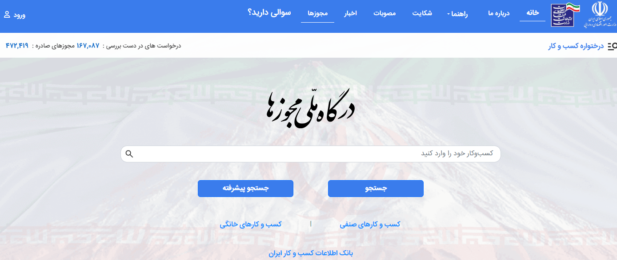
بر اساس ماده7 قانون اجرای سیاست‌های کلی اصل44 قانون اساسی و اصلاحات بعدی، «هیأت مقررات‌زدایی و بهبود محیط کسب و کار»، به ریاست وزیر امور اقتصادی ودارایی موظف است شرایط، مراحل و هزینه های صدور مجوزهای کسب و کار را شفاف و سهل کند تا هر شهروند بتواند در این سایت به راحتی از شرایط و مراحل دریافت مجوز کسب وکار مورد نظرش مطلع شود و در صورت درخواست، از درگاه تخصصی، مجوز مورد نظرش را به سهولت و در کوتاه ترین زمان ممکن، دریافت کند.
دبیرخانه «هیأت مقررات‌زدایی و بهبود محیط کسب‌ وکار» در مرکز ملی مطالعات، پایش و بهبود محیط کسب و کار وزارت امور اقتصادی و دارایی مستقر است و راهبری و مدیریت "درگاه ملی مجوزهای کسب و کار کشور" را به‌عهده‌ دارد.
کارکرد اصلی درگاه عبارت است از:
- شفاف سازی شرایط، مدارک، زمان و هزینه لازم برای صدور مجوز همه کسب وکارها
- معرفی مرجع اصلی صادرکننده مجوز هر کسب وکار
- سهل کردن شرایط، مدارک و زمان و هزینه لازم برای صدور مجوز همه کسب وکارها
- ثبت نام از متقاضیان دریافت مجوز، راهنمایی و هدایت وی به درگاه تخصصی صادرکننده مجوز
- پشتیبانی و پیگیری دریافت مجوز موردنظر متقاضی در زمان اعلام شده و پیگیری قضایی درصورت عدم صدور مجوز بدون دلیل موجه.

- راهنمای درخواست و دریافت مجوز:
درگاه ملی مجوزها برای همه کسب وکارها، شرایط، مدارک، زمان و هزینه صدور مجوز را اعلام کرده و به طور کامل
غیرحضوری درخواست مجوز را ثبت و اطلاعات اولیه را از متقاضی میگیرد و او را هدایت میکند تا از درگاه صادرکننده مجوز،
فایل مجوزش را بدون حضور و کاغذ، طی زمان اعلامی دریافت کند.
برای هر مجوز، شرایط، مدارک، زمان و هزینه صدور مجوز در صفحه ای بنام "راهنمای دریافت مجوز" نوشته شده. برای
دریافت مجوز مورد نظرتان، اول باید در نوار جستجوی mojavez.ir صفحه راهنمای کسب وکار مورد نظرتان را پیدا کنید.
بهتره کلمه اصلی از نام کسب وکار را جستجو کنید مثلا اگر مجوز پرورش ماهیان گرمابی را میخواهید، بهتراست کلمه ماهی
را جستجو کنید نه کلمه پرورش را.
توجه کنید کسب وکارها 3 دسته هستند: خانگی، صنفی و سایر کسب وکارهایی که ادارات دولتی مجوزشان را صادر میکنند.
چون دو نوع مجوز خانگی و صنفی خیلی متقاضی دارند، در صفحه اول درگاه ملی یک راه میانبر به راهنمای دریافتشان
گذاشته شده.
در نتیجه جستجو در درگاه ملی، نام تعدادی کسب وکارها نشان داده میشود. اگر آن کسب وکار مجوز خانگی هم صادر میشود،
دکمه خانگی ذیل آن روشن و فعال است. برای مجوزهای صنفی )یا پروانه کسب( هم همینطور، اگر دکمه صنفی زیر نام
کسب وکاری خاکستری و لینکش غیرفعال بود، یعنی آن کسب وکار، حالت صنفی ندارد. مثل مجوزهای هتل، مدرسه یا
درمانگاه.
ممکن است ذیل نام کسب وکاری، هم دکمه خانگی فعال باشد هم دکمه صنفی. به این معنی است که برای آن کسب وکار
هم میشود مجوز خانگی گرفت هم صنفی (بسته به خواست متقاضی). برخی کسب وکارها هم صنفی هستند و هم ادارات
دولتی آنها را صادر میکنند. مثل تولیدکفش که هم میتوان برایش مجوز صنفی (پروانه کسب) گرفت و هم صنعتی (از وزارت
صمت)
اگر مجوز مشاغل خانگی یا صنفی میخواهید، ذیل نام عنوان کسب وکار، دکمه مربوطه را فشار دهید و به صفحه "راهنمای
دریافت مجوز" منتقل شوید. آنجا شرایط، مدارک، هزینه و زمان لازم برای صدور آن مجوز نوشته شده. خوب شرایط را مطالعه
کنید، اگر همه شرایط و مدارک را داشتید و تصمیم تان را گرفتید، دکمه درخواست مجوز را بزنید.
با فشردن دکمه درخواست مجوز، به "پنجره خدمات دولت هوشمند" منتقل میشوید و آنجا شماره همراه و کدملی تان را باید
بنویسید تا احراز هویت شوید. این احراز هویت، حدود یک دقیقه طول میکشد. بعد از احراز هویت، برمیگردید به درگاه ملی.
الان باید اسمتان بالای سایت نشان داده شود. اگر قبل از ثبت درخواست عضو شده بودید، نیازی به انتقال به پنجره دولت
هوشمند و احراز هویت نبود.
10گام ثبت مجوز در سامانه ملی مجوزها/ دانلود فایل

- آشنایی با سیستم اطلاعاتی جریان وجوه نقد و درامدها:

https://daramad.behdasht.gov.ir/login/ سیستم اطلاعاتی جریان وجوه نقد و درامدها

برای دریافت شناسه واریز وجه در سامانه صدور پروانه باید به سامانه فوق الذکر مراجعه نماییم و پس از اخذ شناسه واریز اقدام به پرداخت نماییم و در مرحله بعد فیش واریزی را اسکن نماییم تا بتوانیم در سامانه صدور پروانه بارگذاری کنیم.

